附件1
永康外国语学校公开招聘2025学年优秀在职教师公告
为努力实现“理念先进、师资优秀、课程开放、特色鲜明”的高品质名校的办学目标，汇聚一批师德高尚、业务精良的优秀教师，永康外国语学校拟公开招聘优秀在职教师。有关事项公告如下：
一、招聘岗位
高中部（骨干教师）：语文、数学、英语、物理、化学、生物、历史、地理、各一人。
高中部（优秀毕业生、骨干教师）：政治、通用技术各一人。
初中部（优秀毕业生、骨干教师）：语文、社会各一人。
二、招聘对象
在职名优骨干教师，且符合以下条件：
1.年龄在50周岁以下（1975年8月31日以后出生）；
2.本科及以上学历；
3.具有高级职称。未取得高级职称的，浙江省外教师须具有地市级名师或教坛新秀、优质课比赛一等奖及以上荣誉，浙江省内教师须具有县市（区）名师、教坛新秀、优质课比赛一等奖及以上的荣誉；
4.浙江省内教师或具有浙江省内中学毕业班教学经历的教师予以优先考虑。
三、相关待遇
1.享受与公办教师相同的社会保障、职称晋升等相应待遇。特别优秀且符合年龄要求的老师可以参加机关事业单位养老保险；
2.教师绩效工资总量参照同类公办学校标准的1.5倍核定（不包括津贴和安家费）；
3.县市（区）级及以上教坛新秀、优质课比赛一等奖获得者和县市（区）名师以上称号获得者，根据业务荣誉称号，享受相应的津贴和安家费（另附）。
四、程序和办法
（一）报名
采用网络报名的办法，时间：2025年2月1日～2025年5月1日。报名请填写《永康外国语学校教师应聘表》（见附件）并发送至邮箱ykwgyxx@126.com。
（二）资格审查
1.初审：对报名信息初审，确定符合条件的应聘人员，2025年5月底前以电话形式通知面试具体时间及地点。
2.现场审核：相关资格材料在面试当天提交审核。需递交以下材料：
（1）能够证明符合报名条件的相关资料。随带身份证原件及复印件；学历学位证书、教师资格证原件及复印件；职称原件及复印件（文件）；荣誉及获奖证书原件及复印件。
（2）递交《永康外国语学校教师应聘表》（见附件，自行下载打印），贴好近期一寸照片，附上相关资料复印件，并接受资格初审。
（三）面试
面试具体时间、地点及面试方式届时电话通知，本次招聘的所有面试在2025年5月底
（四）体检
面试入围者参加学校组织的体检。体检参照《浙江省人事厅、浙江省卫生厅转发人事部卫生部关于印发<公务员录用体检通用标准（试行）>的通知》（浙人公〔2005〕68号）及人力资源社会保障部、卫生部《关于修订〈公务员录用体检通用标准（试行）〉及〈公务员录用操作手册（试行）〉》（人社部发〔2010〕19号）等执行。放弃体检或未按时参加体检的，视作放弃录用资格。
（五）签约
面试入围且体检合格者，学校录用并进行签约。签约时间另行通知。
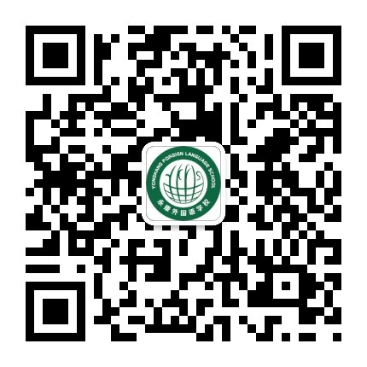
五、联系方式
永康外国语学校 学校网址：www.yongwai.net 微信公众号
咨询电话：陈老师 15167985001 吴老师 15058583624
学校地址：浙江省永康市江南街道福电路288号 永康外国语学校
2025年2月

